Lección 18: ¿Cuál es diferente?
- Creemos una actividad tipo “Cuál es diferente”.

Calentamiento: Cuál es diferente: Volumen
¿Cuál es diferente?
A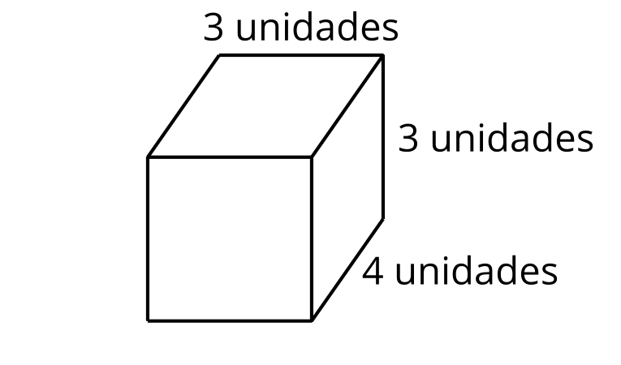
B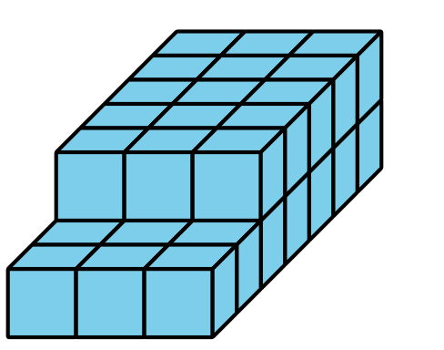
C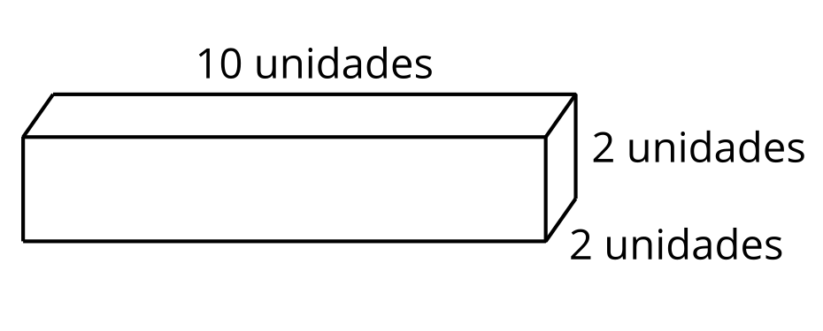
D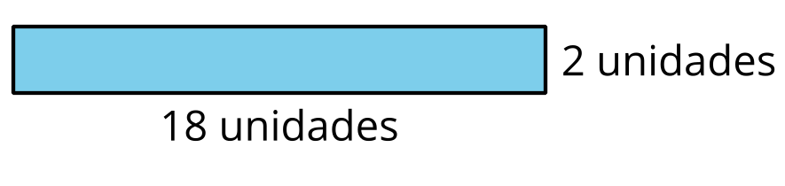

18.1: Cuál es diferente: Diseño 1
- Escojan 3 figuras del grupo de tarjetas.
- Dibujen una cuarta figura para completar la actividad tipo “Cuál es diferente”​.
- Discutan sobre una razón por la que cada figura es diferente.
¿Cuál es diferente?
A
B
C
D

18.2: Cuál es diferente: Diseño 2
- Escojan 2 figuras del grupo de tarjetas.
- Dibujen una tercera y cuarta figura para completar la actividad tipo “Cuál es diferente”.
- Discutan sobre una razón por la que cada figura es diferente.
¿Cuál es diferente?
A
B
C
D

18.3: Cuál es diferente: Diseño 3
Creen su propia actividad tipo “Cuál es diferente” sobre cualquier idea matemática que quieran que los demás observen.
¿Cuál es diferente?
A
B
C
D
© CC BY 2021 Illustrative Mathematics®

